DSP Lab 11 DFT and applications

1.



因此可以用FFT(DFT)計算IFFT(IDFT)，其程序如下圖所示：

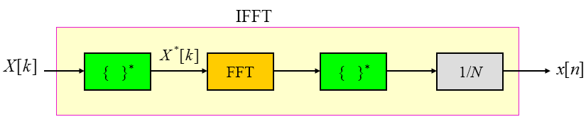

請將下面訊號經DFT轉換後，以上述方法再將其IDFT回來，並比對其差異，點數可用512或1024點。

(a)

(b)



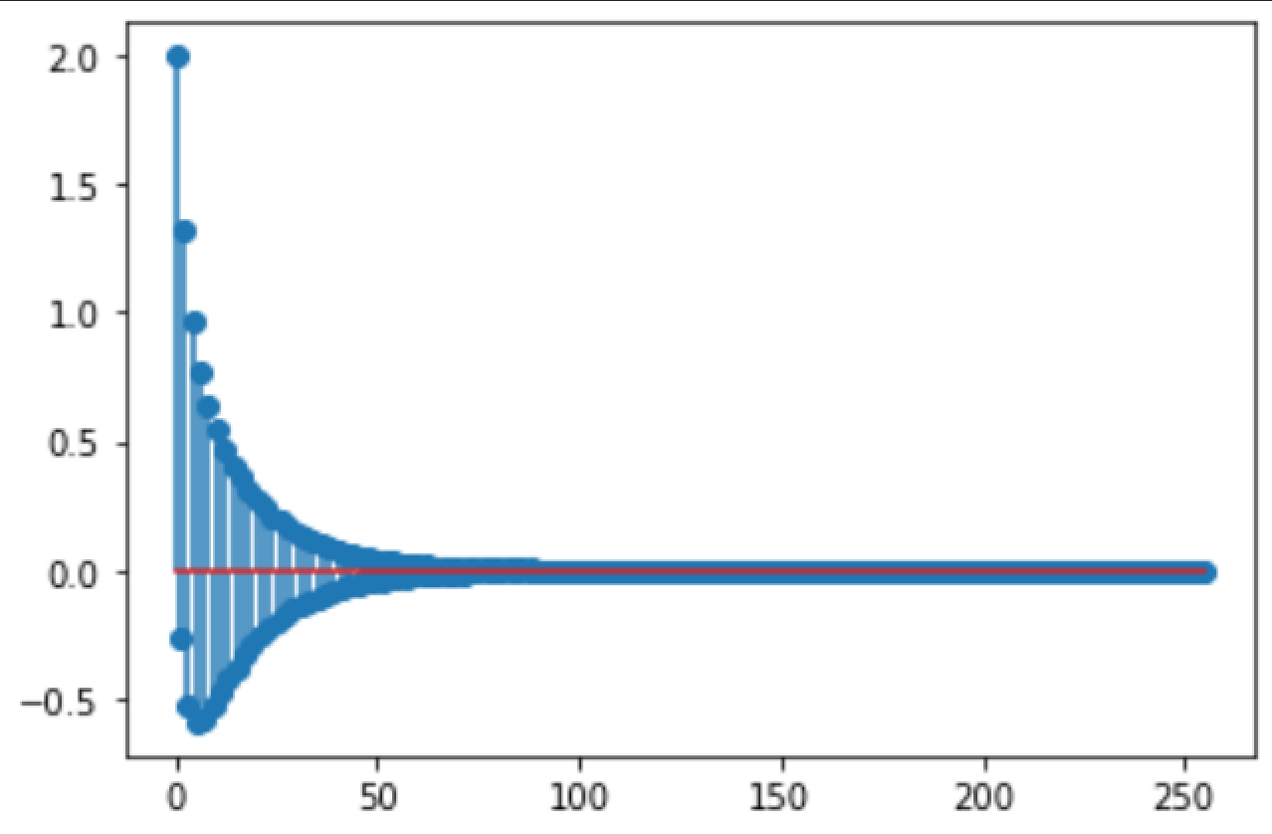

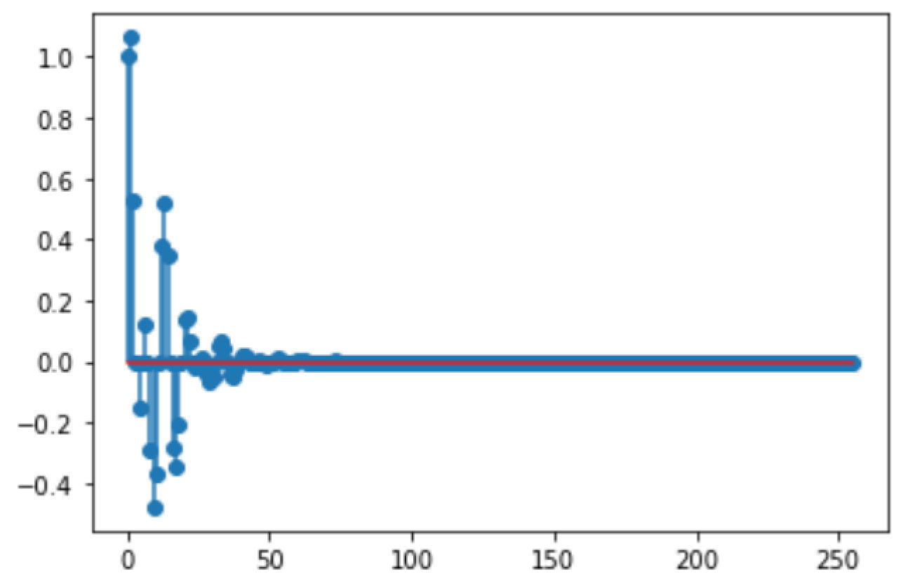

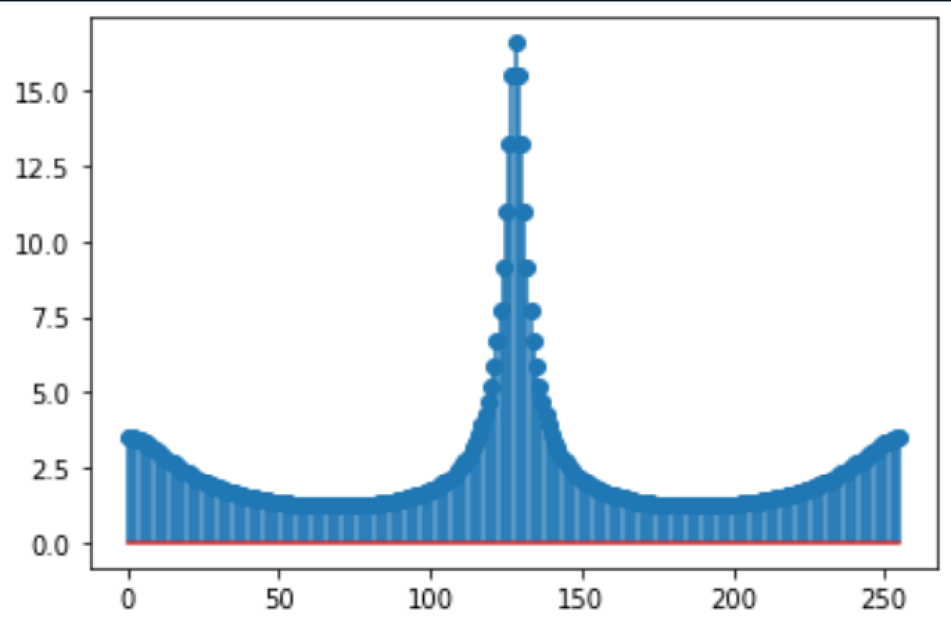

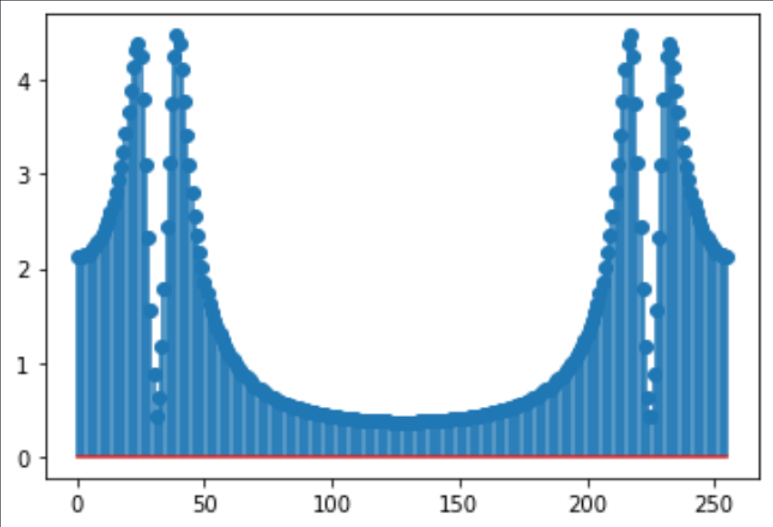

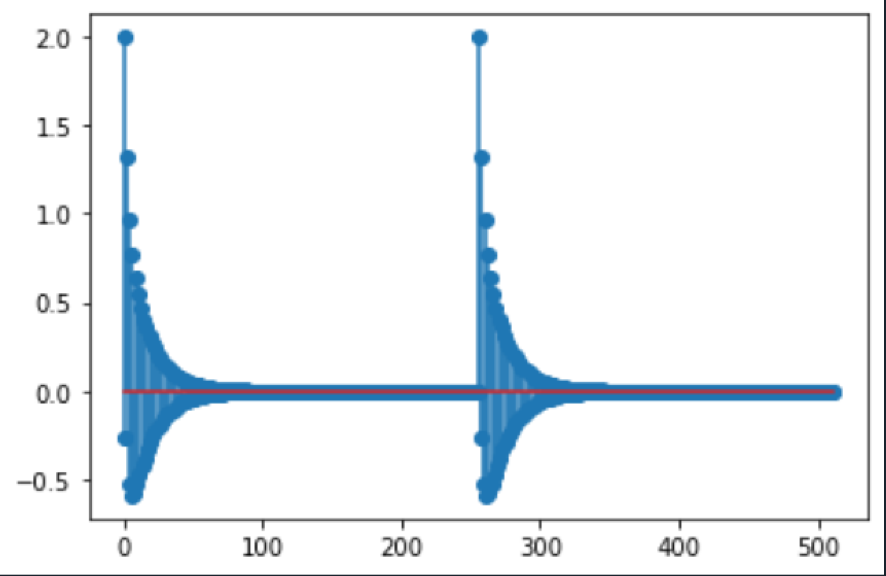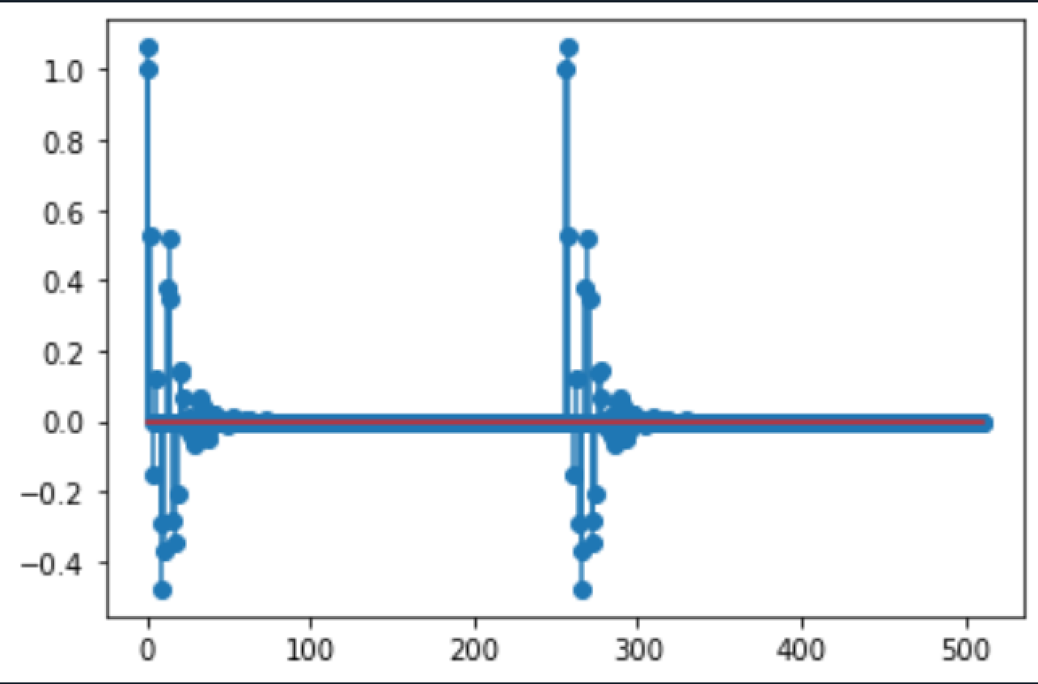

2.

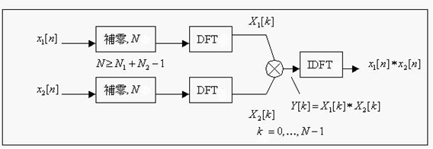

試以上述的方法進行linear convolution的運算，並將結果與直接做linear convolution進行比較，兩組中信號均取100點 (可用自己寫的DFT或使用內建的FFT)

(a) 

(b)  

